Федеральное государственное автономное образовательное учреждение
высшего образования
«Северный (Арктический) федеральный университет имени М.В. Ломоносова»
Интеллектуальный центр - научная библиотека имени Е.И. Овсянкина

Информационно-библиотечный центр СПО

Паспорт книжной выставки

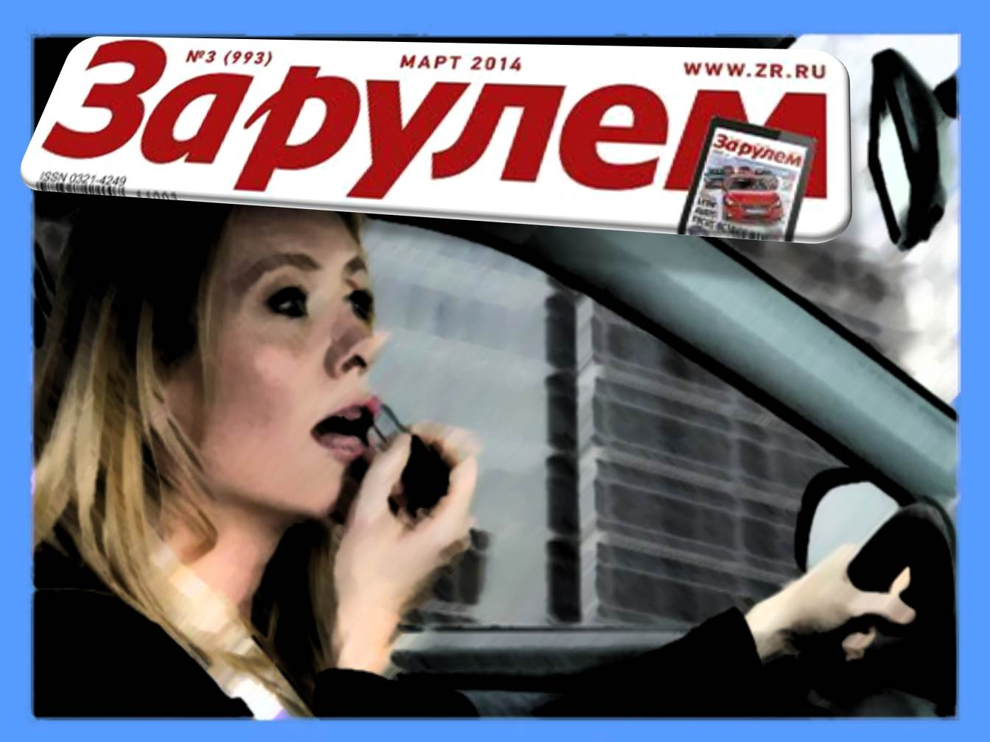

1. Читательское назначение: для обучающихся и преподавателей Технологического колледжа Императора Петра I
2. Целевое назначение: развитие общего кругозора у читателей посредством выставочной работы
3. Сроки экспонирования: январь-февраль 2024 г.
4. Месторасположение: абонемент (библиотека в Технологическом колледже Императора Петра I, ул. Воронина, 34, ауд. 2212)
5. Заглавие: «За рулем»
6. Разделы:
1) Премьеры
2) Тесты
3) Коммерческие автомобили
7. Список использованных источников:

Раздел 1.
Журнальные публикации :
- Виноградов, А. Будущее с востока / А. Виноградов. – Текст непосредственный // За рулем : журнал. - 2023. - № 10. - С. 12-13.
Представлен китайский электромобиль Avatr 11. В статье рассмотрены технические характеристики автомобиля.
- Кадаков, М. Ключ положи! / М. Кадаков. – Текст непосредственный // За рулем : журнал. - 2023. - № 7. - С. 12-15.
Новая Веста станет бестселлером - даже тени сомнения в этом нет. В статье рассмотрены технические характеристики автомобиля.
- Милешкин, К. ГАК его зовут / К. Милешкин. – Текст непосредственный // За рулем : журнал. - 2023. - № 9. - С. 18-19.
Кроссовер GAC GS8 во втором поколении подрос, стал богаче на опции и как будто не подорожал. В статье рассмотрены технические характеристики автомобиля.
- Милешкин, К. Китайские байки / К. Милешкин. – Текст непосредственный // За рулем : журнал. - 2023. - № 8. - С. 16-19.
На калининградском Автоторе начали собирать рамный внедорожник-кабриолет BAIC BJ40. В статье рассмотрены технические характеристики автомобиля.
- Милешкин, К. У него кнопка / К. Милешкин. – Текст непосредственный // За рулем : журнал. - 2023. - № 3. - С. 24-25.
Haval Dargo X - самый проходимый кроссовер России? В статье рассмотрены технические характеристики автомобиля, его проходимость.


Раздел 2.
Журнальные публикации :
- Виноградов, А. Через трение к звездам / А. Виноградов. – Текст непосредственный // За рулем : журнал. - 2021. - № 2. - С. 42-53.
В статье сравниваются внедорожники: Land Rover Defender, Toyota Land Cruiser Prado, Kia Mohave и Volkswagen Touareg.
- Колодочкин, М. Давление ампер-часов / М. Колодочкин, А. Ревин. – Текст непосредственный // За рулем : журнал. - 2023. - № 6. - С. 54-56.
Аккумуляторные компрессоры - как не купить барахло? В статье представлены результаты тестирования аккумуляторных компрессоров.
- Колодочкин, М. Тормоза уходят в отрыв / М. Колодочкин, А. Ревин. – Текст непосредственный // За рулем : журнал. - 2021. - № 6. - С. 56-58.
Тормозные колодки для автомобилей Hyundai Solaris и Kia Rio: каждая третья опасна для жизни! В статье представлены результаты тестирования тормозных колодок.
- Колодочкин, М. Тяжелая жизнь дворника / М. Колодочкин, А. Ревин. – Текст непосредственный // За рулем : журнал. - 2021. - № 7. - С. 66-69.
Какие щетки лучше чистят стекло, стоят недорого, а служат дольше? В статье представлены результаты тестирования стеклоочистителей.
- Милешкин, К. Бюджет на космос / К. Милешкин. – Текст непосредственный // За рулем : журнал. - 2021. - № 6. - С. 38-47.
Футуристический седан Hyundai Elantra в полтора раза дешевле, чем Volkswagen Jetta и Skoda Octavia. Выбор очевиден?
- Милешкин, К. Комбо дешевле / К. Милешкин. – Текст непосредственный // За рулем : журнал. - 2023. - № 4. - С. 52-55.
Испытываются комбоустройства, объединяющие видеорегистратор, радар-детектор, базу камер фотовидеофиксации. В статье представлены результаты тестирования комбоустройств.
- Милешкин, К. Хит-трик / К. Милешкин. – Текст непосредственный // За рулем : журнал. - 2021. - № 3. - С. 42-51.
Toyota RAV4, Kia Sportage и Volkswagen Tiguan - тройка самых популярных у покупателей среднеразмерных кроссоверов.
- Тимкин, Ю. Полный Китай / Ю. Тимкин. – Текст непосредственный // За рулем : журнал. - 2023. - № 11. - С. 38-45.
Среднеразмерные кроссоверы-бестселлеры: Chery Tiggo 7 Pro Max, Atlas Pro, Haval F7 - теперь все они предлагаются с полным приводом. Чей лучше?


Раздел 3.
Журнальные публикации :
- Виноградов, А. Hard Rock / А. Виноградов. – Текст непосредственный // За рулем : журнал. - 2021. - № 7. - С. 102-105.
В статье представлен грузовик на метановом двигателе Scania Odin, рассмотрены его технические характеристики.
- Милешкин, К. Верность партнеру / К. Милешкин. – Текст непосредственный // За рулем : журнал. - 2021. – № 3. - С. 102-105.
В статье представлен фургончик PEUGEOT PARTNER, рассмотрены его технические характеристики.
- Милешкин, К. Догнать газель / К. Милешкин. – Текст непосредственный // За рулем : журнал. - 2021. - № 5. - С. 104-107.
В статье представлен заднеприводный грузовик УАЗ Профи, рассмотрены его технические характеристики.
- Милешкин, К. Первая грузовая ступень / К. Милешкин. – Текст непосредственный // За рулем : журнал. - 2021. - № 4. - С. 102-105.
В статье представлены грузовые Гранта, Ларгус и Нива, рассмотрены их технические характеристики.

8. Количество источников книжной выставки:
  - Журналы – 17 экз.
  - Библиографические записи – 17.

9. Ответственные:
  - Организация выставки – Тонцева В. О.
  - Подбор литературы – Тонцева В. О.
  - Оформление названия и разделов выставки – Матчина И.Ю., Тонцева В. О.
  - Расстановка журналов и экспонатов – Тонцева В.О.
  - Паспорт выставки – Тонцева В.О., Матчина И.Ю.
  - Фото выставки и информация на сайт библиотеки – Матчина И.Ю.

